图书馆新书导读259期

①题名：有机合成化学.4版  作者：王玉炉主编  出版社：科学出版社  出版年：2019  索书号：O621.3/7=4  馆藏地：第六借阅室  导读：  本书为普通高等教育"十一五"规划教材，是为学习掌握有机合成原理、方法，了解现代有机合成新知识、新反应、新技术而编写的.全书共11章，绪论指出有机合成化学目前备受关注的一些研究领域，接下来介绍官能团化和官能团转换的基本反应，然后介绍酸催化缩合与分子重排、碱催化缩合与垣基化反应，之后对有机合成试剂、逆合成分析法与合成路线设计、基团的保护与反应性转换、不对称合成反应进行说明，介绍氧化反应、还原反应和近代有机合成方法。 | 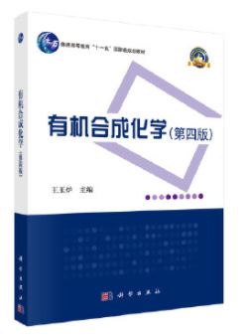

 | ②题名：道路工程专论.第2版  作者： 张金喜等编著  出版社：科学出版社  出版年：2019  索书号：U41/114=2  馆藏地：第六借阅室  导读：  《道路工程专论（第二版）》吸纳了国内外道路工程方向的**研究成果，以专题的方式系统地介绍了道路工程从设计、施工、使用、养护到道路使用性能评价的理论和方法，阐述了相关领域研究现状和发展趋势。主要内容包括：道路工程发展简史、道路线形设计理论与方法、路基路面设计与施工、道路景观与多功能路面、道路工程病害及防治方法、道路养护与技术状况评价、道路与交通安全、国外沥青路面设计方法简介。 | 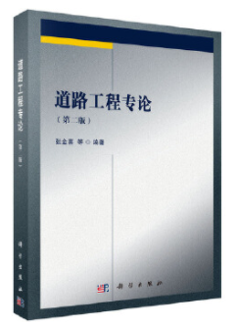
③题名：挥发性有机物监测技术  作者：孙也编著  出版社：化学工业出版社  出版年：2018  索书号：X513/23  馆藏地：第六借阅室  导读：  本书较为系统地介绍了挥发性有机物(VOCs)离线和在线监测技术，并力求反映国内外挥发性有机物环境监测技术*进展。主要内容包括：绪论、挥发性有机物监测标准方法和监测技术指南分析、挥发性有机物分析技术基础、挥发性有机物离线监测技术、挥发性有机物在线监测技术和挥发性有机物监测未来发展趋势等。本书可供挥发性有机物监测、管理和监测技术研发人员参考，也可作为环境监测课程的教学参考书。 |  | 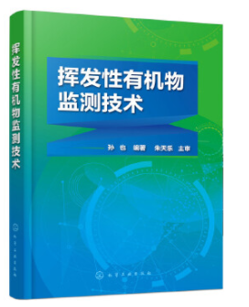

④交通工程学  作者：李岩, 王永岗主编  出版社：人民交通出版社  出版年：2019  索书号：U491/138  馆藏地：第六借阅室  导读：  本书从交通工程学的产生、意义及研究对象出发，沿着交通工程的发展过程，依照交通工程师研究交通系统的路径，从对交通系统的观测及建模入手，逐步对交通系统各方面的规划、设计、管理、评价展开讲解。全书共１２ 章，内容包括：绪论、道路交通系统特性、道路交通运行特征的调查及描述、交通系统的建模、道路交通需求分析、交通网络分析、交通设计、交通运行管理、交通信号控制、道路交通安全、交通与环境、交通系统仿真基础。为使读者能够在工程实践中更好地运用相关知识，本书还提供了丰富的例题和工程实践案例。 | 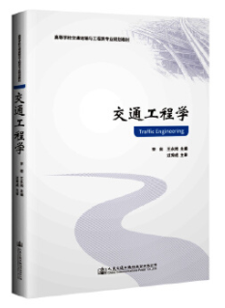

⑤交通流理论  作者：姚荣涵编著  出版社：人民交通出版社股份有限公司  出版年：2019  索书号：U491.1/58  馆藏地：第六借阅室  导读:  本书秉持优选的高等教育教学理念，基于现代科技发展水平并结合当代大学生学习特点，强化交通调查和数据处理，吸收近年来靠前外交通工程学者对交通流理论研究的优选成果和实践经验，系统全面、深入浅出地论述了交通流理论的基本概念、基础知识、基本原理、基本方法，涵盖了交通流理论的成熟体系与内容。本书可作为交通工程、交通运输工程、交通管理专业及相近专业的本科生教材，也可作为交通信息工程及控制、交通运输规划与管理专业及相近专业的研究生教材，还可以作为相关工程技术人员的参考用书。 | 